2023年5月1日青云谱区政务公开问题整改落实情况佐证材料
（模板）
(联系人：赖中元 电话：13217038371）
一、主动公开（一级指标）
（一）重点领域公开（二级指标）
（1）食品药品监管（三级指标）
1.网站截图：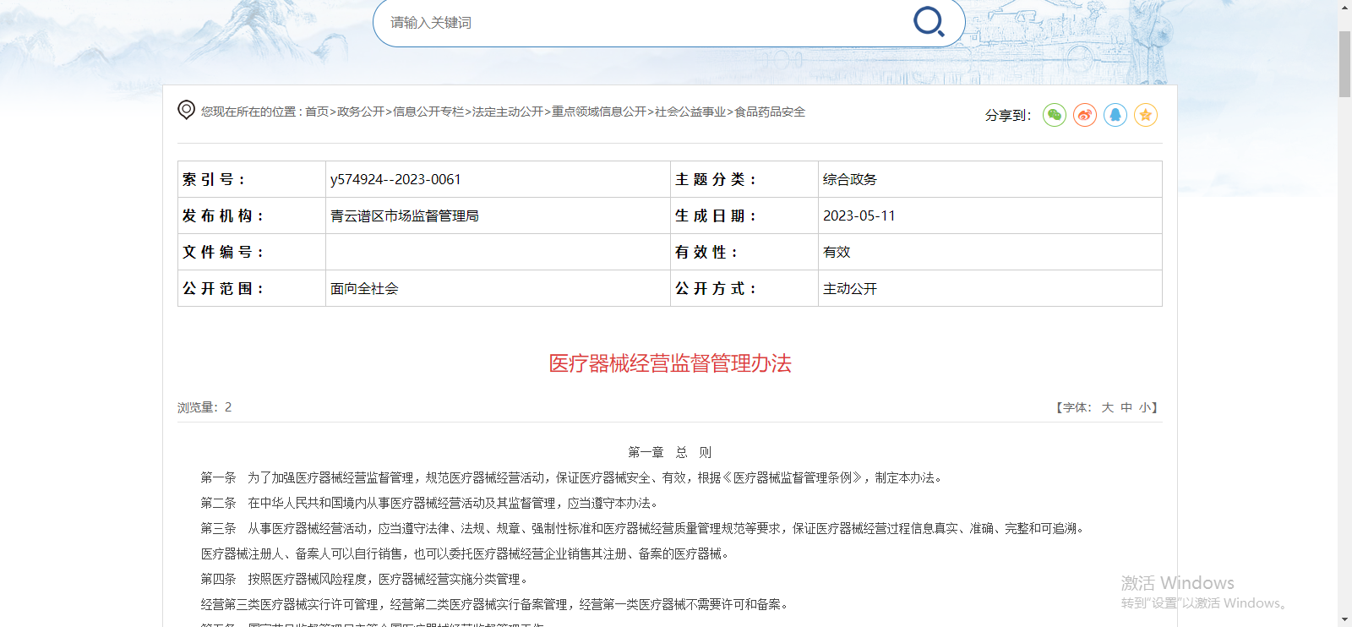
2.网址链接：http://10.20.12.188/qypqrmzf/qypspypaq/202305/235b20785c9b49618cbf26522238a125.shtml

1.网站截图：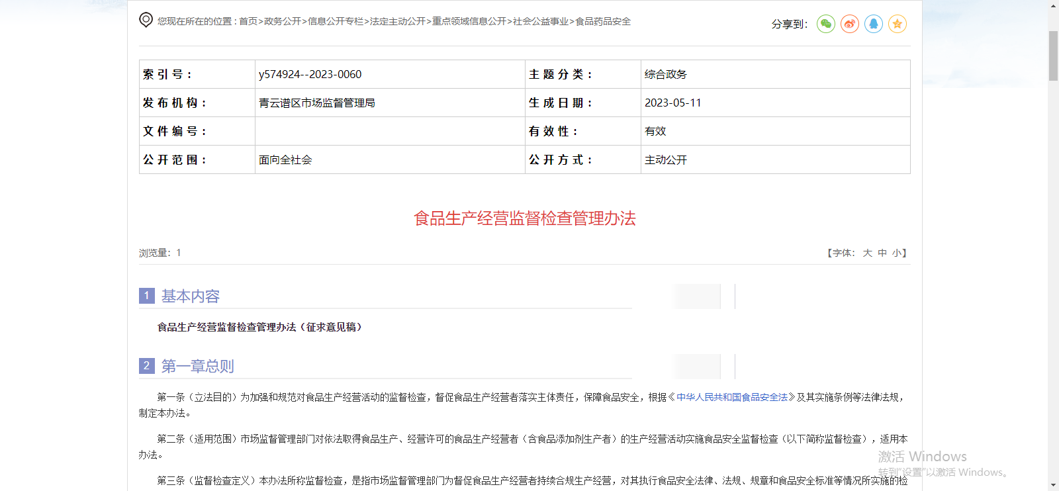
2.网址链接：http://10.20.12.188/qypqrmzf/qypspypaq/202305/235b20785c9b49618cbf26522238a125.shtml
1.网站截图：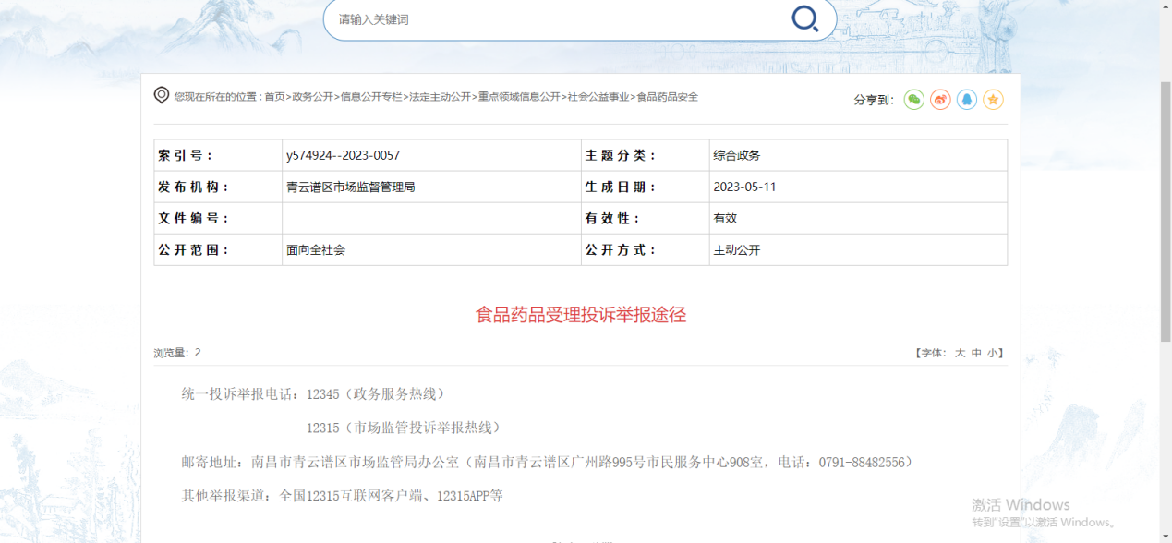
2.网址链接：http://10.20.12.188/qypqrmzf/qypspypaq/202305/25b7372b79be40939f7fdf944641c6d9.shtml
（1）就业创业（三级指标）
1.网站截图：
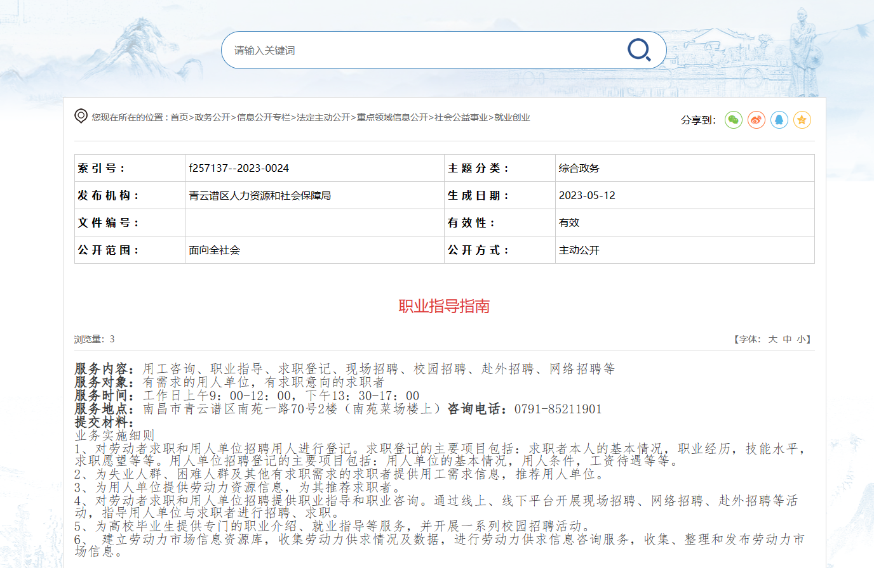
2.网址链接：
职业指导指南：
http://qyp.nc.gov.cn/qypqrmzf/qypjycy/202305/4696383521344a168b87b7dfebf9d004.shtml
（1）法定主动公开（三级指标）
1.网站截图：
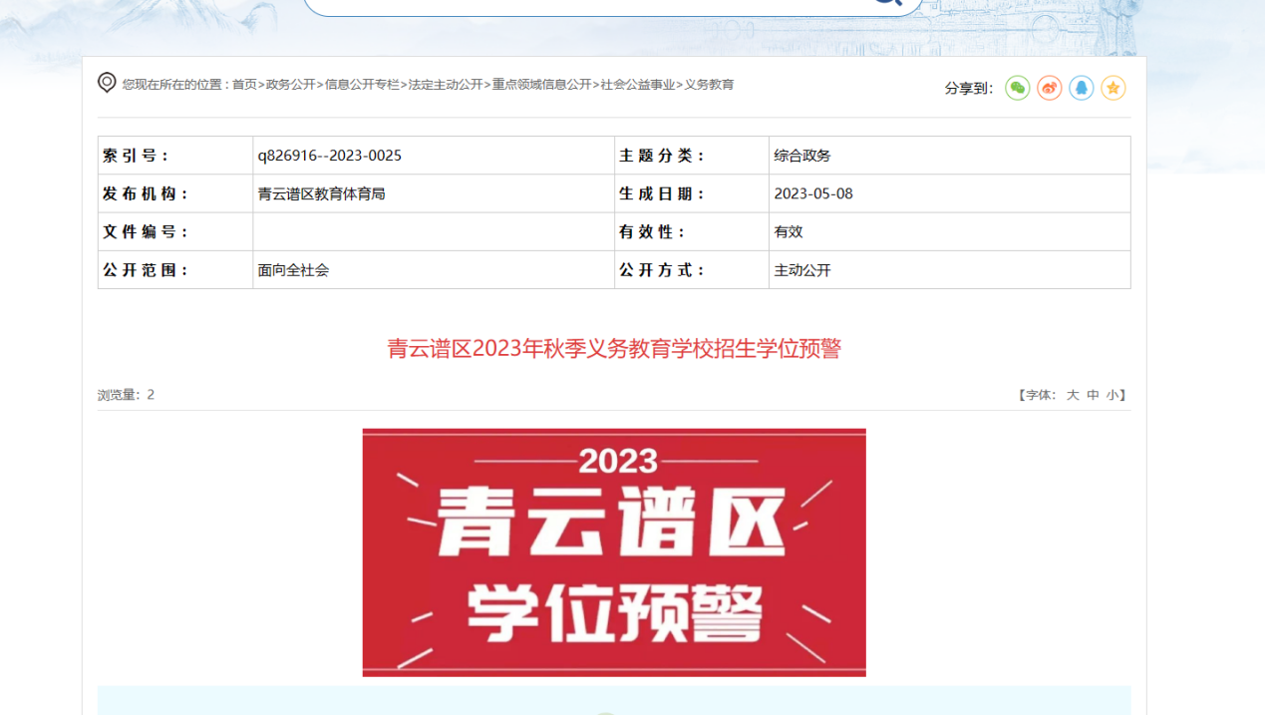
2.网址链接：
http://qyp.nc.gov.cn/qypqrmzf/qypjy/202305/73400cd2ce6c43df9c9d84cbf48b18f5.shtml
（1）公共文化服务（三级指标）
1.网站截图：
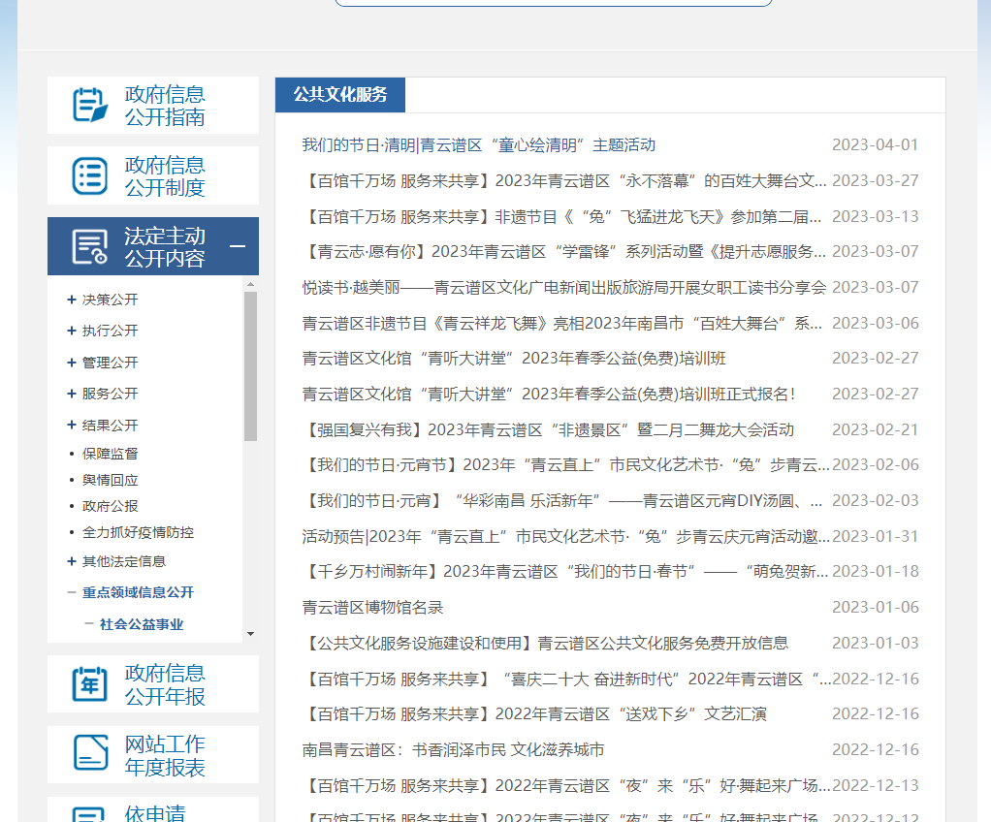
2.网址链接：
http://qyp.nc.gov.cn/qypqrmzf/qypggwhty/xxgk_list.shtml

（1）乡村振兴
1.网站截图：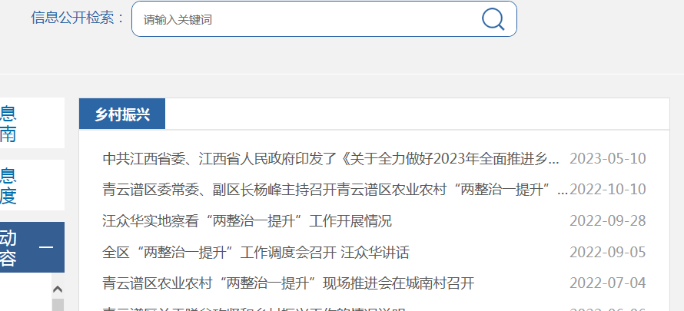
2.网址链接：
http://qyp.nc.gov.cn/qypqrmzf/xczx/xxgk_list.shtml

（一）政策解读（二级指标）
（1）解读内容（三级指标）
该政策已过期，我委已撤稿相关政务公开信息。
（1）解读质量（三级指标）
1.网站截图：
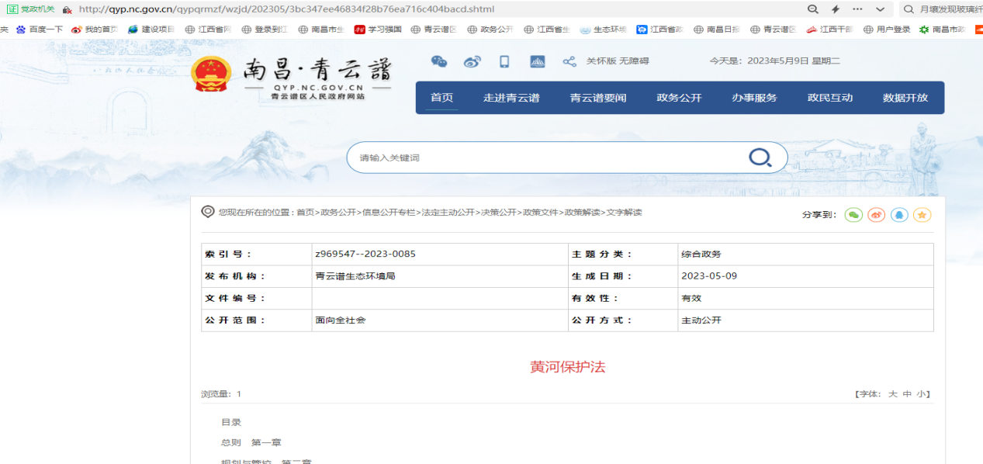
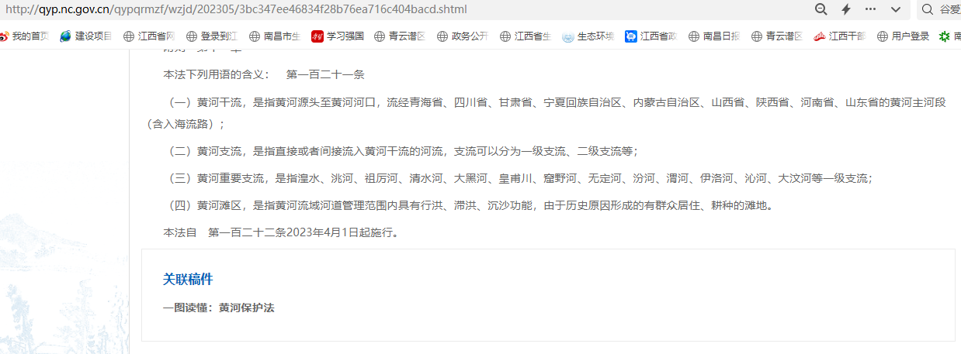
网址链接：http://qyp.nc.gov.cn/qypqrmzf/wzjd/202305/3bc347ee46834f28b76ea716c404bacd.shtml
（1）功能方式（三级指标）
1.网站截图：
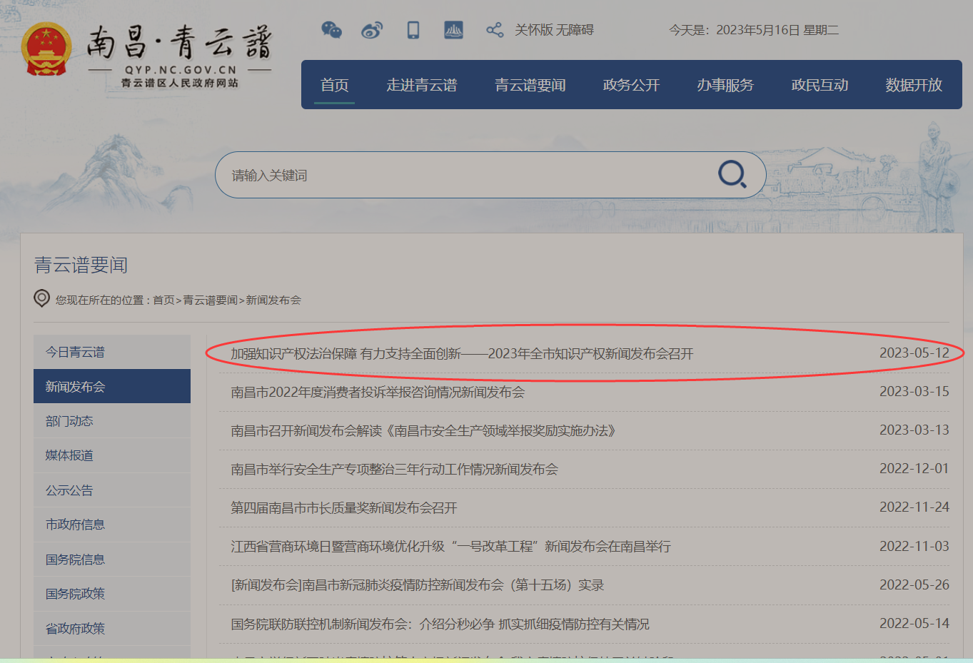
2.网址链接：
http://qyp.nc.gov.cn/qypqrmzf/xwfbh/list.shtml

（一）互动咨询（二级指标）
（1）互动质量（三级指标）
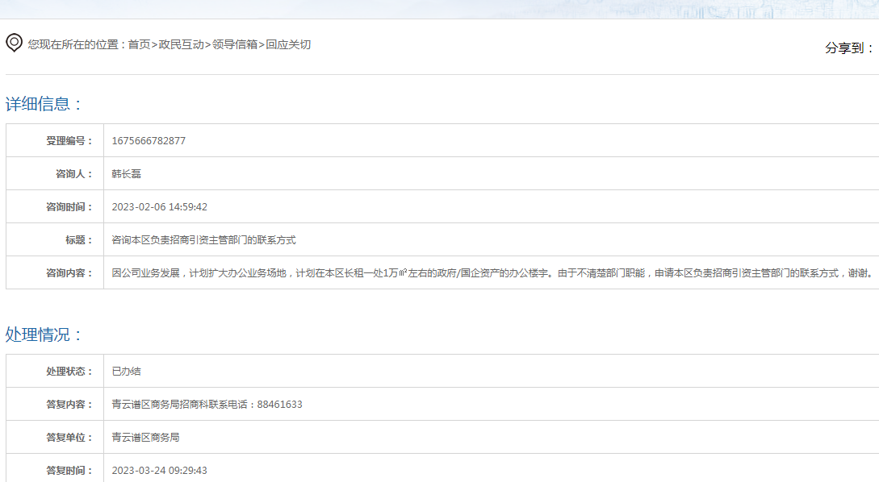
- 网站链接：http://qyp.nc.gov.cn/qypqrmzf/xjgs/email_content.shtml?consult_code=c3917d621b074673b9f0d9b77f73d6e5（已回复，以后会按时答复）
（一）公开渠道（二级指标）
（1）渠道覆盖（三级指标）
1.网站截图：
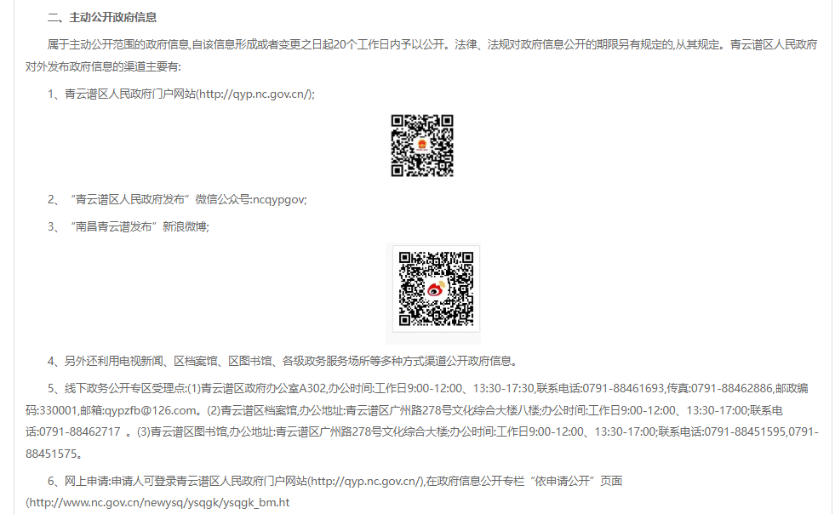
- 网址链接：青云谱区政府信息公开指南
http://10.20.12.188:8888/preview/viewManuscript_ViewManuscript.action?manuscriptId=4d4419b993b147d6b6a6060d34dfd822&channelId=9d6f4b74ad1a4691bee359d60f9152a6&userId=f56b60a7c8b74b8e8e96fa31f66d204c
一、机制建设（一级指标）
（一）信息公开工作年报（二级指标）
（1）年报格式（三级指标）
1.网站截图：
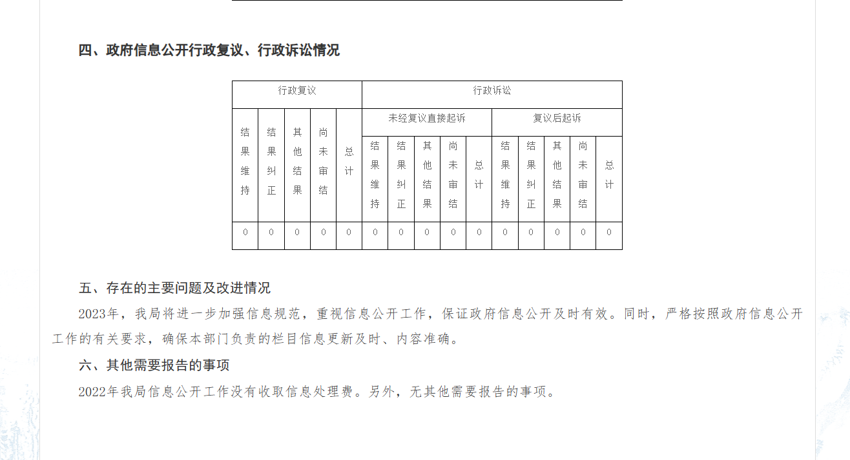
2.网址链接：
青云谱区人力资源和社会保障局2022年政府信息公开工作年度报告
http://qyp.nc.gov.cn/qypqrmzf/bmxzxxgknb16/202301/e3f3bb0265524dabafbe39742d4251ce.shtml
1.网站截图：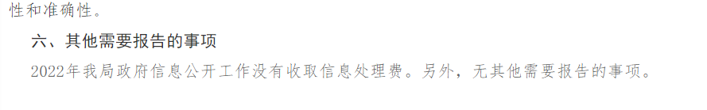
2.网址链接：
2022年区科工局政府信息公开年度报告_信息公开年报_青云谱区人民政府
http://qyp.nc.gov.cn/qypqrmzf/bmxzxxgknb23/202301/993c3af85849415782806bd07a74b1a9.shtml
1.网站截图：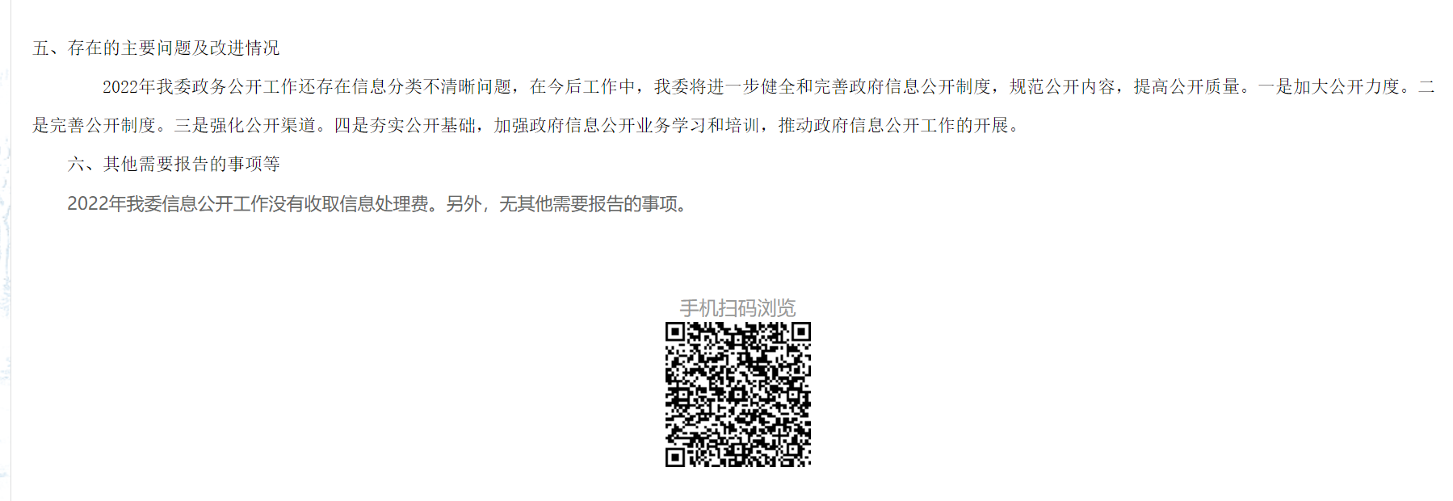
2.网址链接：
2022年区卫健委政府信息公开年度报告_信息公开年报_青云谱区人民政府
http://qyp.nc.gov.cn/qypqrmzf/bmxzxxgknb9/202301/a00537069ce14edc904318e31b7ba81c.shtml
（2）年报质量（三级指标）
1.网站截图：
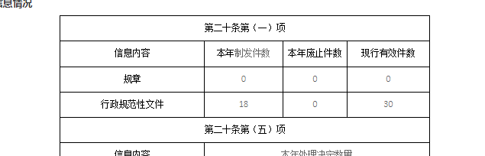
2.网址链接：
青云谱区2022年政府信息公开工作年度报告
http://qyp.nc.gov.cn/qypqrmzf/zfxxgknb/202302/f1b251a83c8c4f50b973ce08f0657686.shtml
1.网站截图：XX
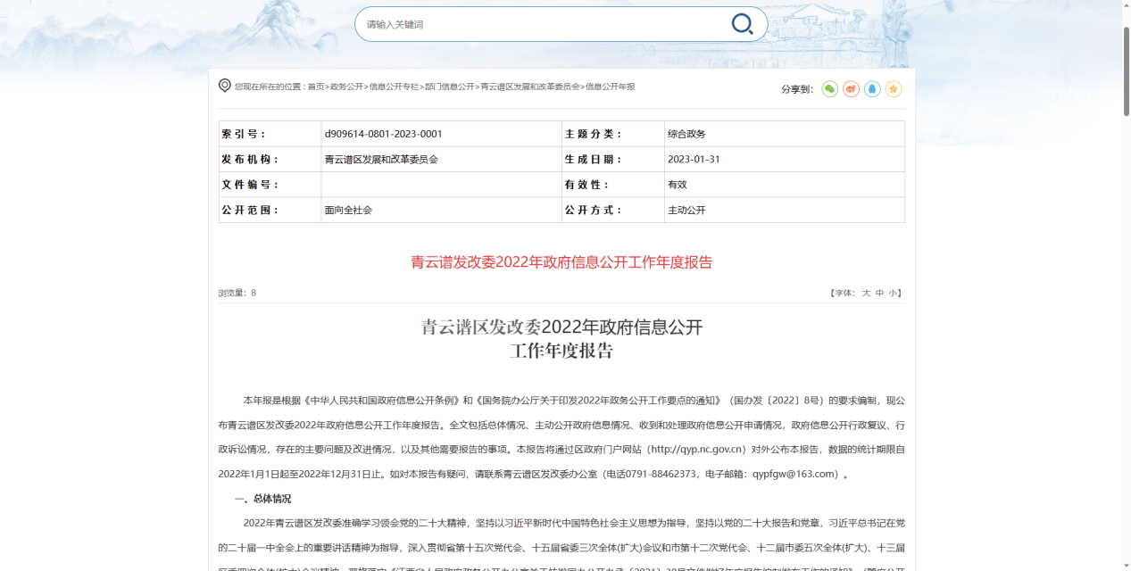
2.网址链接：
http://qyp.nc.gov.cn/qypqrmzf/bmxzxxgknb1/202301/c1b7958b416f430ebfed5dc8615a336e.shtml
1.网站截图：
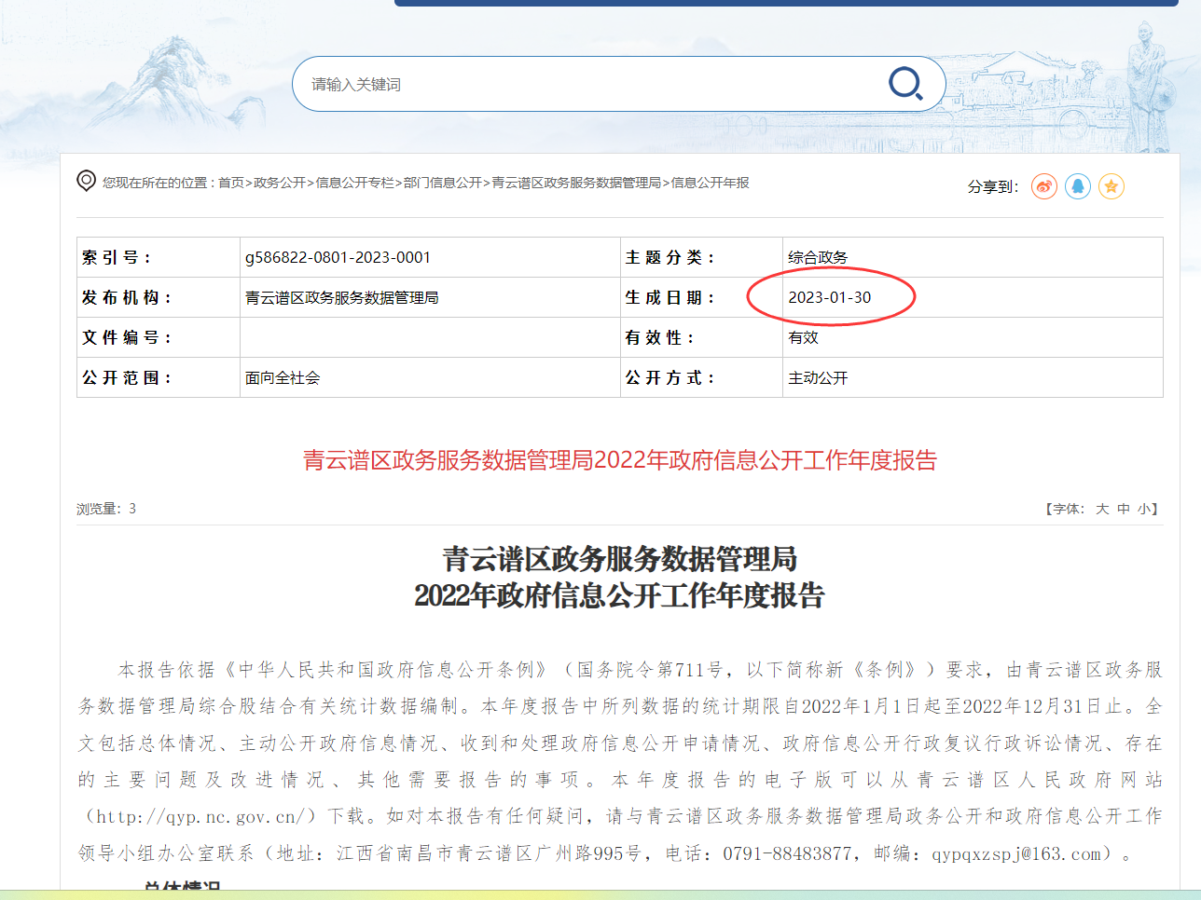
- 链接地址 2022年青云谱区政数局政府信息公开年度报告
http://qyp.nc.gov.cn/qypqrmzf/bmxzxxgknb20/202302/dfb84bfd5d3b4d4fb168698ef2e98ea3.shtml

